**Задание №6**

Постановка задачи:

Для выполнения задания используется ваш вариант решения задания №3. Модифицируйте вашу программу следующим образом. Создайте тестовое приложение, добавьте в ваш класс рисования алгебраической линии возможность «перетаскивание» (drag-and-drop). Реализуйте необходимые интерфейсы в классе и в приложении для демонстрации «перетаскивания» алгебраической линии между несколькими копиями тестового приложения. При реализации интерфейса тестового приложения следуйте рекомендациям стандарта CUI (Common User Interface).

**Вариант 14**

Особенности реализации:

Линия: Обыкновенная циклоида

$$x=a\cos^{-1}\left(1- \frac{y}{a}\right)- \sqrt{2ay-y^{2}}$$

Результат работы программы (Рисунок 1):

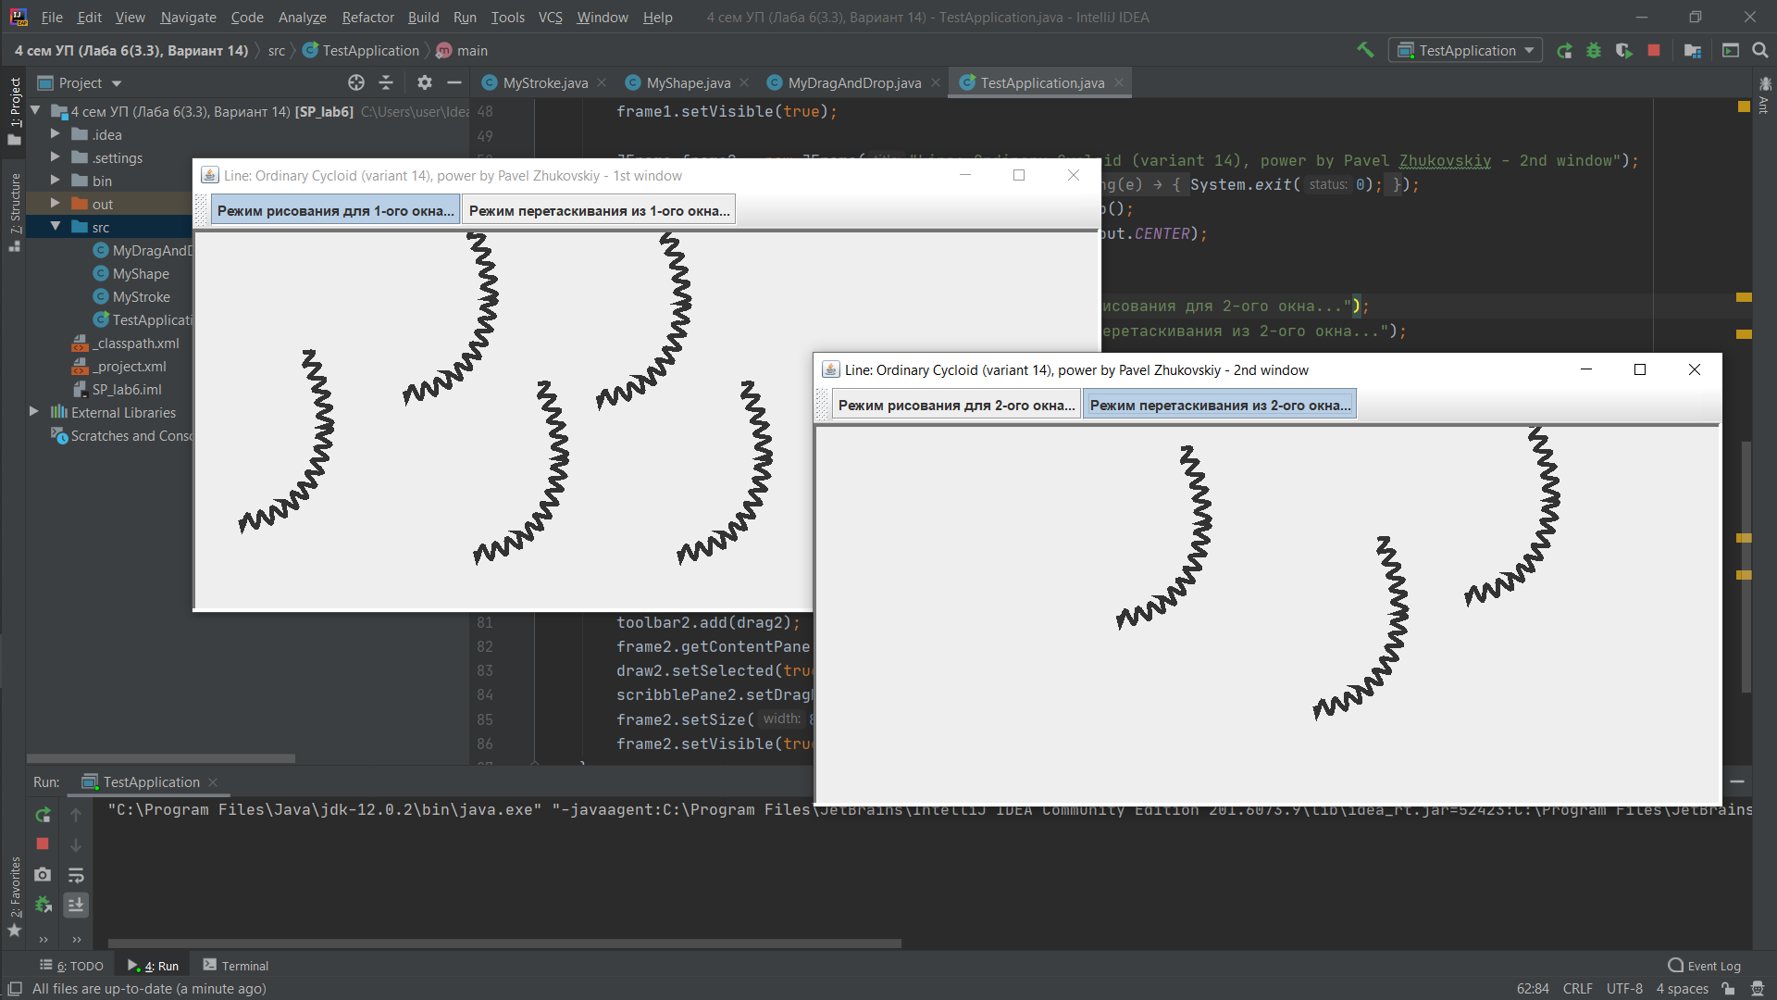

Рисунок 1